彰化縣立和美高中多元評量作品
107學年度 第一學期社會領域 設計者：廖碧婉
- 方案名稱：：e 世代幸福婚姻追追追
貳、評量內容
一、主題：e 世代婚姻與門當戶對
二、設計理念：
配合十二年國民教育改革，將學生日常生活中頻繁接觸的題材，放入學習中的歷史元素，讓歷史教育不再是單純的死記，也可以透過這份評量，使學生對所學過的歷史，增加了解選擇的歷史社會制度及其生活年代背景，除加深對課本內容的印象，也讓學生能更進一步深入關心e世代婚姻觀念，延伸到生活經驗。
三、評量內容說明（請附評量內容）。
(一)評量範圍:歷史第三冊第三章-魏晉南北朝世族社會的發展
(二)評量形成:
1.學習單兩張，一張社論節錄及相關資料數據，論及西方與華人
e世代對於門當戶對婚姻觀念不同看法，請同學閱讀後依照文
章內容回答基本的概念並藉由台灣有關近20年來離婚率數據
表，關心台灣e世代婚姻觀念。
2.透過想像力描繪出自己心中希望的婚姻(條件如相貌長相、教
育水準、 家庭背景、教育方式等)。
四、評量標準：
1.確實閱讀評論，用鮮明顏色比(螢光筆或紅筆)畫出關鍵字10％
2.用心回答學習單問題、字跡工整及獨特見解 40％
3.繪畫內容的創意30％
4..版面色彩配置20％.
五、實施情形說明
1.引起動機：藉由專業人士之提供文章轉述，了解中西方各國門
當戶對的婚姻觀。
2.以圖表數據呈現台灣近20年來整體性的離婚率。
3.透由教師分享中國魏晉南北朝世族社會形成背景及對婚制度的
影響性
4.舉例說明內容的製作，請同學於10天內(含週末) 完成該份評
量、說明評分標準及作品的繳交，範例如下
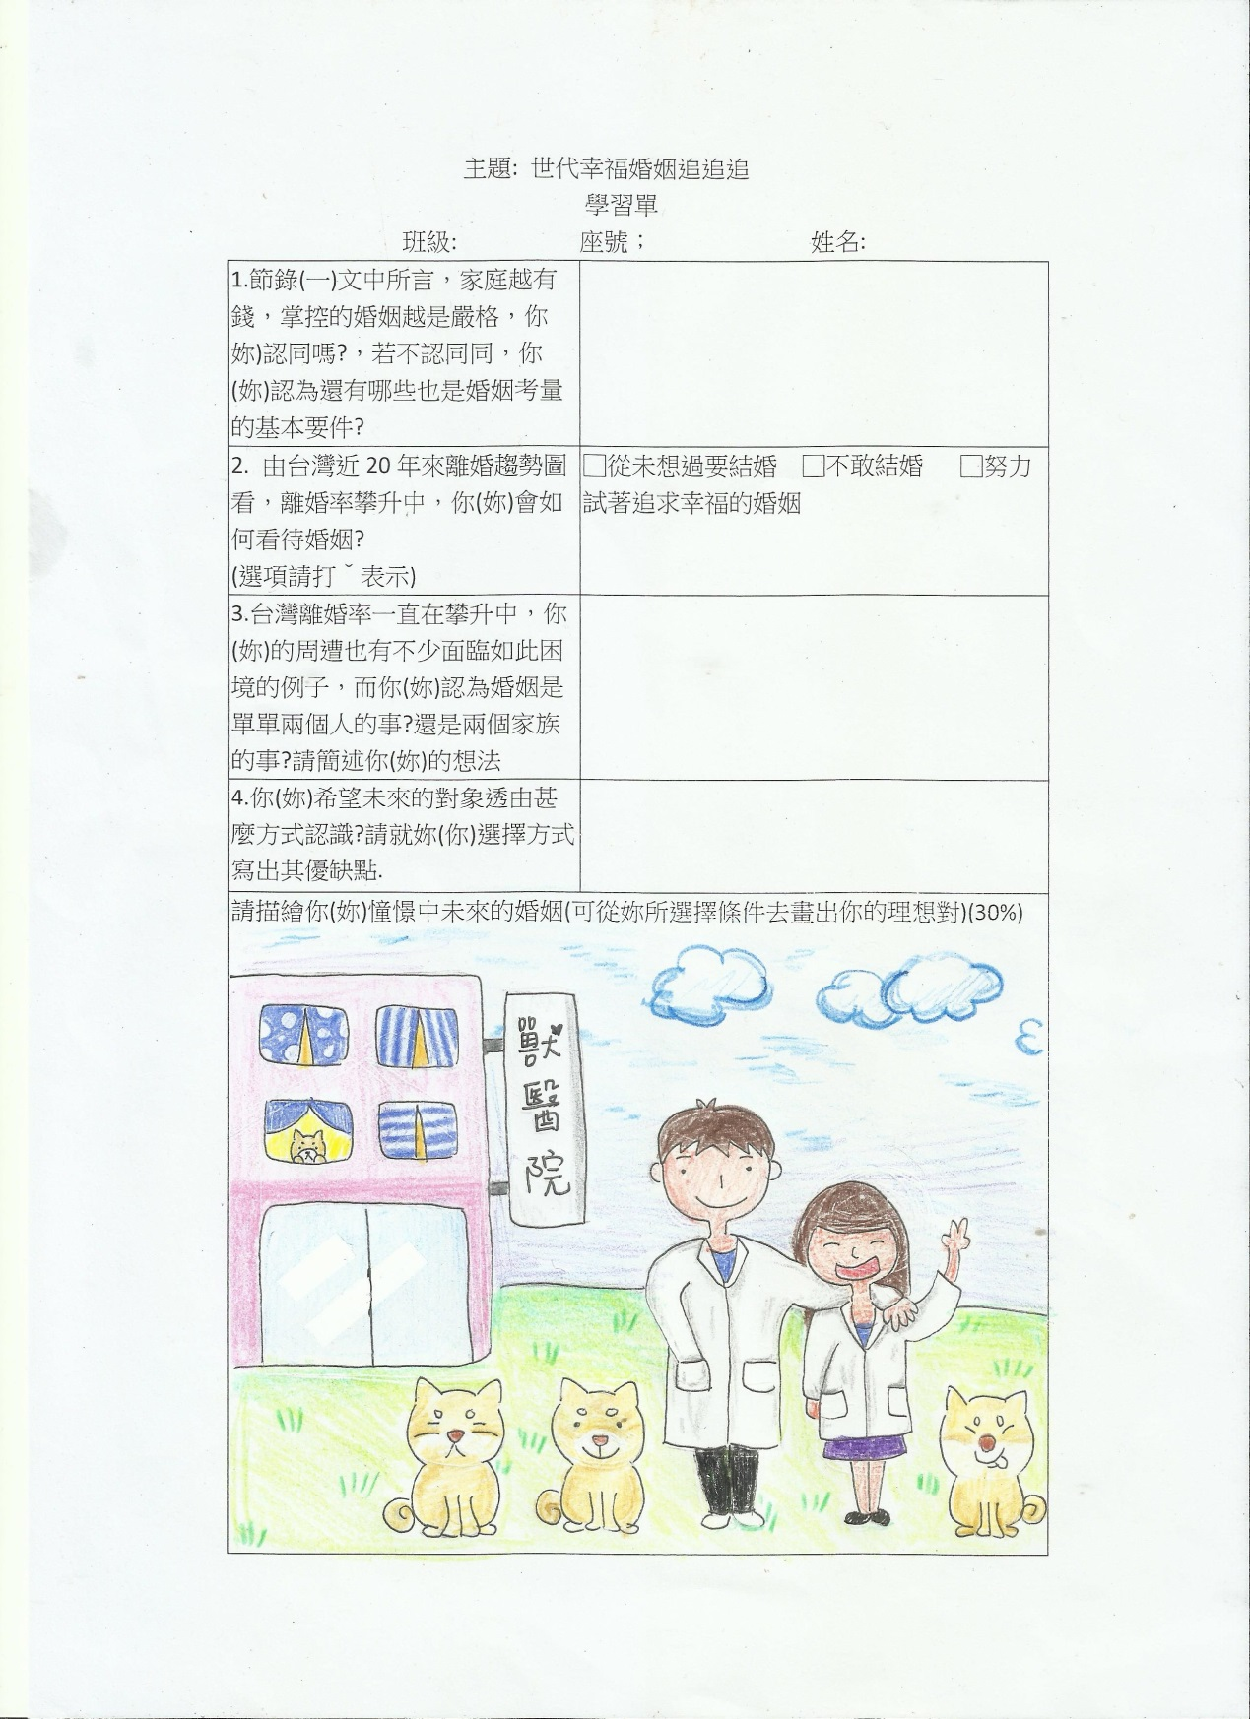
5.選擇優良作品拍照存檔，在課堂上公開展示分享有創意作品，
並予以嘉獎一次。
六、評量
作品(一)
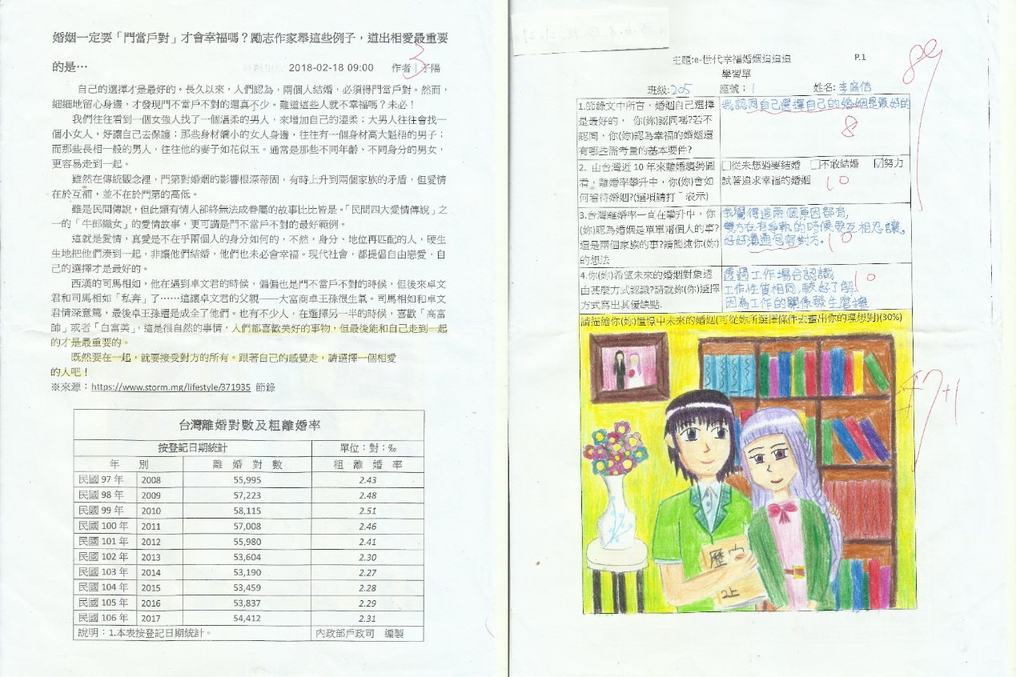
作品(二)
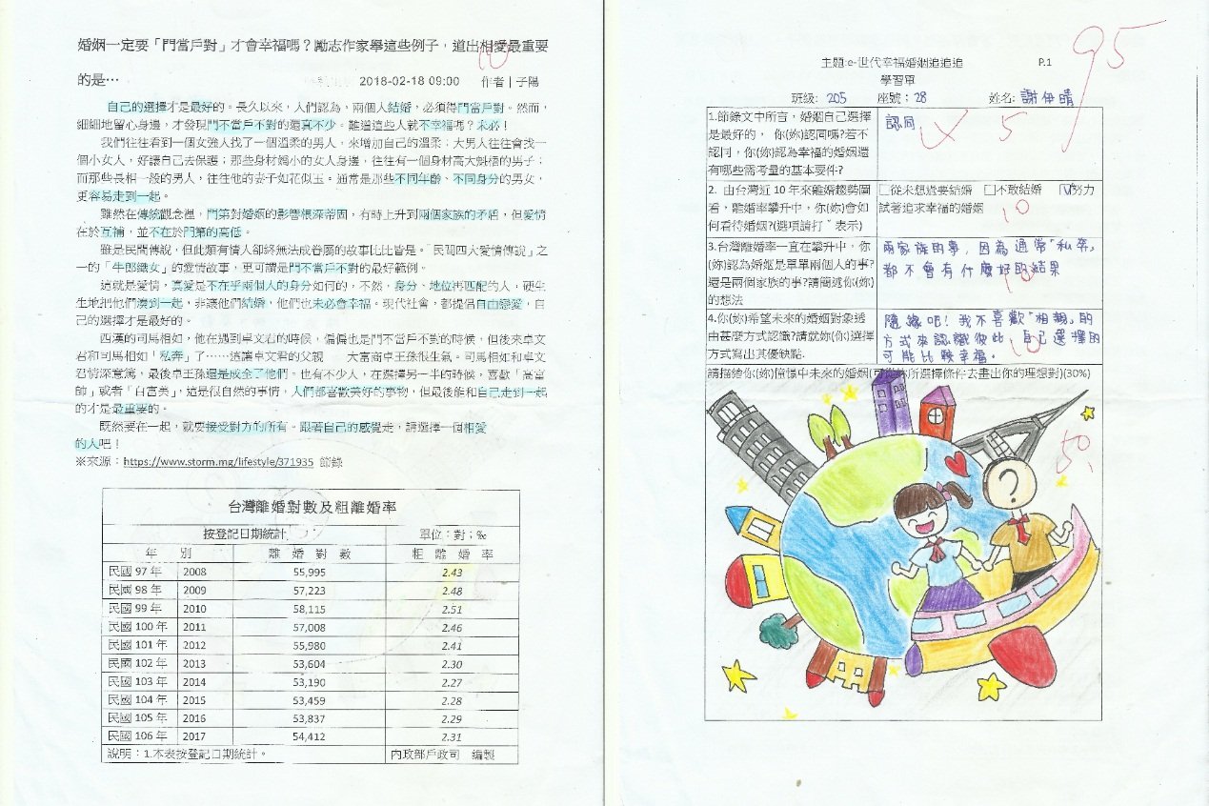

作品(三)
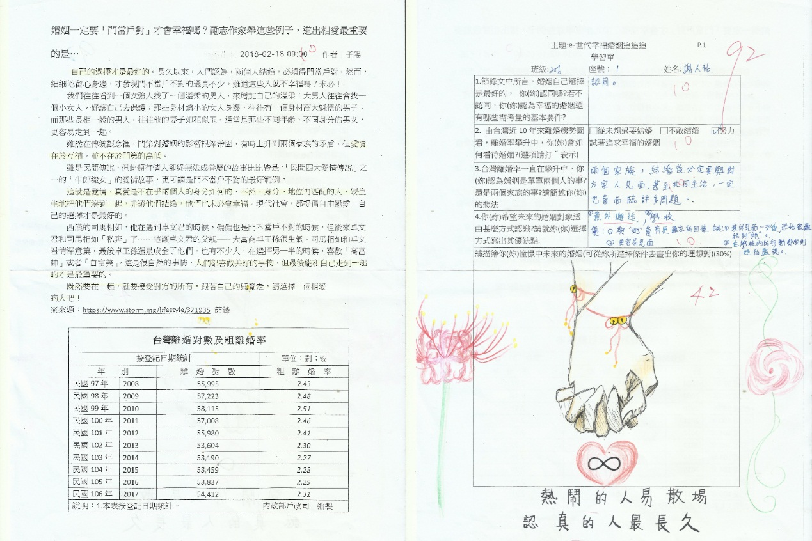
作品(四)
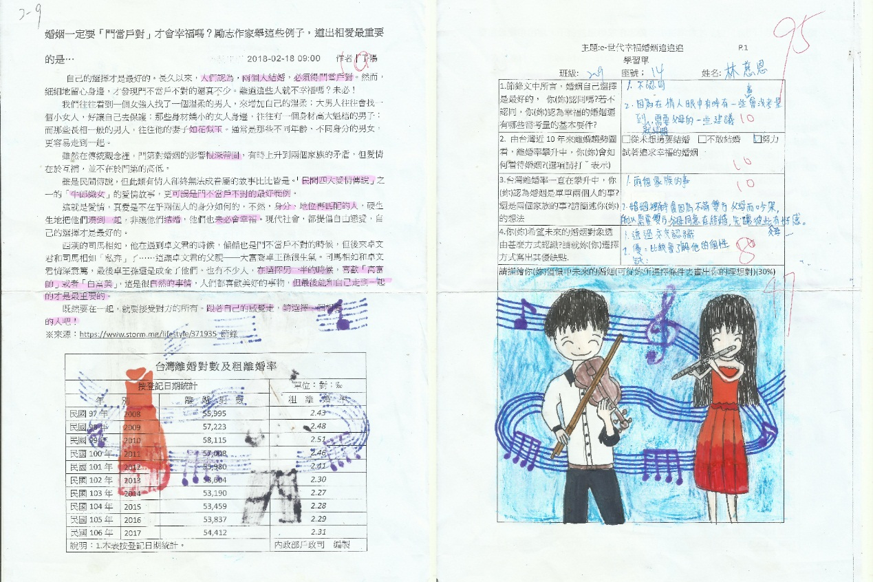

作品(五)
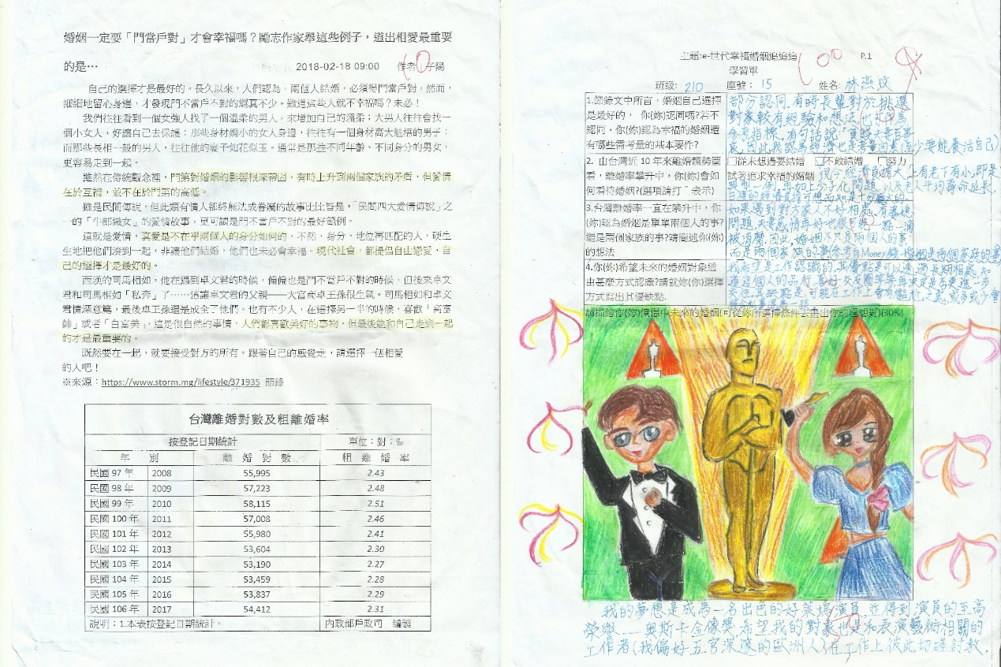
參.省思
透由這分作業，從學生的作品中，可展現出平時紙本測驗原本無法呈現出的專長，例如部份同學對於繪畫有興趣，幫這份作品添加時事的背景，另外學生的想像力也非常豐富，使的原本單調的歷史事件，藉由這些色彩鮮艷的插圖，更能突顯出他的趣味性。也可讓學生對於他們將來可能面臨婚姻問題有些省思，政府也必須面對當前離婚率提高問題，提出因應政策，因為這也關係著整個國家社會穩定，政府不容忽視的問題。 。

